Перші кроки молодого педагога
Основний шлях виховання полягає у розумному, ненав’язливому керівництві, побудові та втіленні задумів у різних видах діяльності, особливо у грі. Саме у грі дитина пізнає радість успіху, і ділиться нею з іншими.
Хочу і я поділитися своїм особистим педагогічним надбанням. Це гра, яку ми разом з учнями 4-Б класу назвали «Весняне дерево».
Гра «Весняне дерево»
Мета гри: спонукати дітей робити добрі вчинки, прислухатися до добрих порад, викликати бажання стати краще самому та дарувати радість іншим.
Обладнання: макет дерева, кольоровий папір, ножиці, олівці, клей.
Підготовча робота: виготовлення макета дерева, яке не має листя.
Хід гри. Вихователь звертає увагу дітей на макет дерева та запитує, що потрібно для того, щоб на дереві з’явилося листя. Діти відповідають: «Щоб тепло було. Щоб світило сонечко. Треба поливати дерево. Доглядати за деревом. Винищувати шкідників». Після цього вихователь пропонує дітям зробити так, щоб і штучне дерево зазеленіло:
- Наше дерево не справжнє, але ми можемо допомогти йому розквітнути, зігріємо його теплом своїх сердець, сонячними промінчиками своїх посмішок, добрим ставленням один до одного, будемо винищувати в собі все погане і зле. А наші добрі вчинки напишемо на листочках і квіточках і прикріпимо до гілочок дерева.
Згодом наше «Весняне дерево» стає зеленим і квітучим.
Діти задоволені результатом. Вихователь відмічає, що всі діти добре попрацювали, зробили багато добрих вчинків, щоб зазеленіло і розквітло «Весняне дерево».
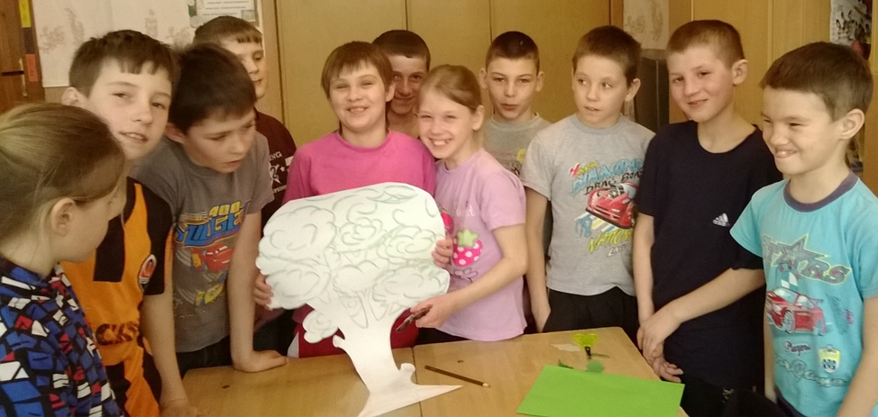

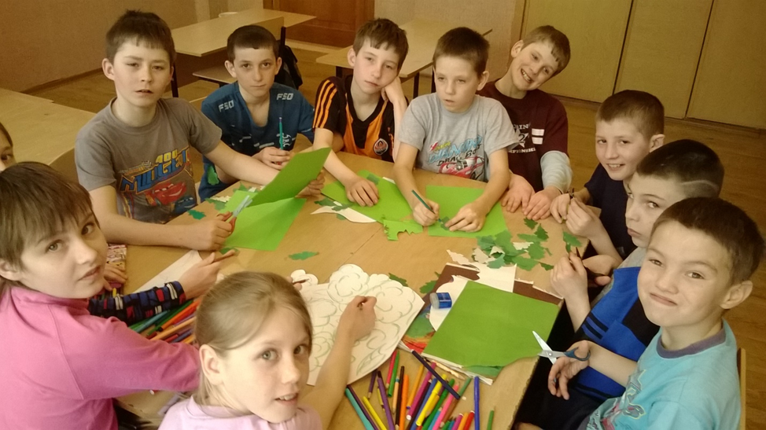

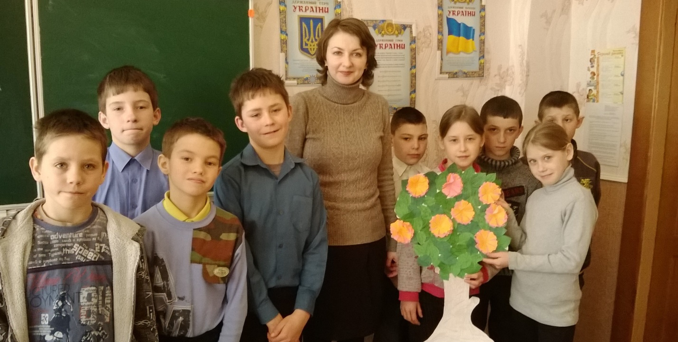

Вихователь 4-Б класу Печериця О.Ю.

